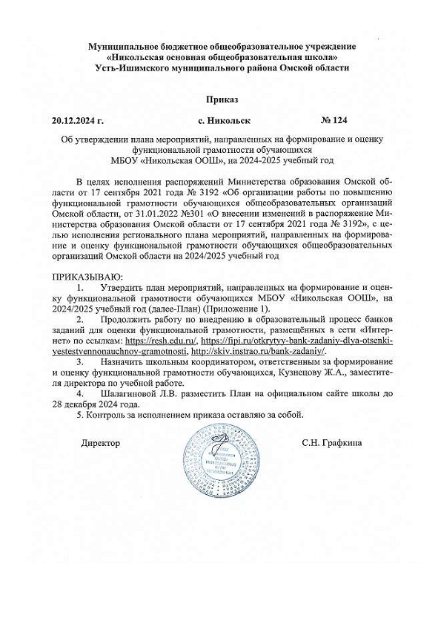

Приложение 1

к приказу МБОУ «Никольская ООШ»

№ 124 от 20.12.2024 года

ПЛАН МЕРОПРИЯТИЙ,

направленных на формирование и оценку функциональной грамотности обучающихся МБОУ «Никольская ООШ»,

на 2024/2025 учебный год

(далее – План)

| №  п/п | Содержание мероприятия/ направления | Срок проведения | Планируемый результат | Ответственный исполнитель |
| --- | --- | --- | --- | --- |
| 1. **Организационно-управленческая деятельность** | | | | | | |
| 1.1. | Разработка и утверждение плана мероприятий, направленных на формирование и оценку функциональной грамотности обучающихся, на 2024/2025 учебный год | До 30 декабря 2024 года | Наличие плана мероприятий | Директор, зам.директора по УР |
| 1.2. | Организация и проведение мониторинга выполнения плана мероприятий, направленных, на формирование и оценку функциональной грамотности обучающихся. | В течение  2024/2025  учебного года | Анализ результатов мониторинга выполнения плана мероприятий, направленных на формирование и оценку функциональной грамотности обучающихся. Оценка эффективности принятых управленческих решений. Корректировка плана мероприятий, направленных на формирование и оценку функциональной грамотности обучающихся. | Зам.директора по УР, педагоги |
| 1.4. | Применение в урочной и внеурочной деятельности заданий по функциональной грамотности из открытого электронного банка «Российская электронная школа» как обязательной части реализации федеральных государственных образовательных стандартов общего образования (далее – ФГОС) | В течение 2024/2025 учебного года | Использование заданий по функциональной грамотности в учебном процессе.  Повышение качества образования  по функциональной грамотности | Методический актив |
| 1. **Работа с педагогическими работниками и образовательными организациями** | | | | | |
|  | Повышение квалификации педагогических работников по вопросам формирования и оценки функциональной грамотности обучающихся | | | | |
| 2.1.1. | Организация повышения квалификации  педагогических работников по дополнительным профессиональным программам (далее – ДПП) по вопросам формирования и оценки функциональной грамотности, в том числе включенным в единый федеральный перечень (ЕФП) (не менее 1 педагога) | В течение 2024/2025 учебного года в соответствии с планом | Повышение квалификации  педагогических работников по ДПП по вопросам формирования и оценки функциональной грамотности | Директор |
| 2.1.2. | Участие в диагностике сформированности функциональной грамотности педагогических работников с целью выявления профессиональных дефицитов и дальнейшего обучения в формате курсов повышения квалификации (далее – КПК) формированию и оценке функциональной грамотности обучающихся. В течение 2024/2025 учебного года | В течение 2024/2025 учебного года в соответствии с планом | Участие 100 % педагогов, проходящих обучение на КПК, в диагностике сформированности функциональной грамотности | Директор |
| 2.2. | Методическая поддержка педагогов образовательных организаций по вопросам формирования и оценки функциональной грамотности обучающихся | | | |
| 2.2.1 | Организация «горизонтального обучения»  и педагогического наставничества («учитель – учитель») по вопросам формирования и оценки функциональной грамотности обучающихся | В течение 2024/2025 учебного года | Реализация программы наставничества, содержащей вопросы по формированию и оценке функциональной грамотности, | Директор, зам.директора по УР |
| 2.2.2 | Реализация индивидуальных образовательных маршрутов педагогических работников направленных на формирование и внедрение в педагогическую деятельность практик по формированию и развитию функциональной грамотности обучающихся | В течение 2024/2025 учебного года | Реализация ИОМ педагогическими работниками по вопросам формирования и развития функциональной грамотности обучающихся | Директор, зам.директора по УР |
| 2.2.3 | Участие в мастер-классах и методических семинарах по вопросам формирования и оценки функциональной грамотности в рамках реализации плана деятельности Международного методического центра «Академия педагогического мастерства: навыки XXI века» (далее - ММЦ) | В течение 2024/2025 учебного года | Тиражирование опыта работы, приобретённого в результате участия в мастерских, мастер-классах и методических семинарах по вопросам формирования и оценки функциональной грамотности | Директор, зам.директора по УР |
| 2.2.4 | Участие в межрегиональной научно-практической конференции «Тенденции развития образования XXI века: формирование навыков будущего» | До 1 апреля 2025 года | Распространение лучших практик  по формированию функциональной грамотности обучающихся в урочной  и внеурочной деятельности | Директор, зам.директора по УР |
| 2.3. | Мероприятия по обсуждению и распространению эффективных практик по формированию и оценке функциональной грамотности обучающихся | | | |
| 2.3.1. | Организация педагогического наставничества по вопросам формирования функциональной грамотности обучающихся («учитель – учитель») | В течение 2024/2025 учебного года | Повышение профессионального потенциала в вопросах формирования и оценки функциональной грамотности обучающихся.  Создание комфортной профессиональной среды | Директор, педагогический коллектив |
| 2.3.2. | Включение в работу МО вопросов формирования и оценки функциональной грамотности обучающихся | В течение 2024/2025 учебного года | Создание организационно-методических механизмов динамичного развития компетентностей педагогов по формированию у обучающихся функциональной грамотности | МО |
| 2.3.3. | Реализация дополнительных общеобразовательных программ, направленных на формирование у обучающихся функциональной, технологической, финансовой, экологической грамотности и навыков, обеспечивающих технологический суверенитет страны | В течение 2024/2025 учебного года | Обновление содержания дополнительных общеобразовательных программ | Директор, зам.директора, педагогический коллектив |
| **3.  Работа с обучающимися** | | | | |
| 3.1 | Работа с обучающимися во внеурочной деятельности и дополнительном образовании по формированию функциональной грамотности | | | |
| 3.1.1 | Участие в Международном Дне единых действий  по формированию и оценке функциональной грамотности обучающихся | В соответствии с планом мероприятий  2 раза в год | Участие обучающихся. Применение разработанных методических материалов для организации Международного Дня единых действий | Зам.директора по УР |
| 3.1.2 | Участие в массовых мероприятиях среди обучающихся по формированию функциональной грамотности:  - VII Региональный чемпионат "Школьные навыки" среди обучающихся 2 – 6 классов (школьный, муниципальный, межмуниципальный и региональный этапы);  - X Областного чемпионата командных игр-конкурсов по функциональной грамотности среди обучающихся | Январь – март 2025 года  Ноябрь 2024 года – апрель 2025 года | Активное участие обучающихся  в мероприятиях | Классные руководители |